Viega auf der SHK Essen: Halle 6.0, Stand C 20

Geregelter Heizkreis statt überhitzter Flure:

Flächentemperiersystem Fonterra
für Transferräume optimiert

Essen/Attendorn, 06. März 2018 – Bei Flächenheizungen wird der Verteiler in der Regel im Flur platziert. Von dort aus führen die Heizkreise in die einzelnen Räume. Durch die Bündelung dieser Zuleitungen kommt es in den Fluren, den sogenannten Transferräumen, aber häufig zu Überhitzung. Mit neuen Komponenten für das Flächentemperiersystem Fonterra hat Viega dieses Problem gelöst: Die Zuleitungen der Heizkreise werden in einem Dämmschlauch in der Dämmebene geführt. Das verringert die Wärmeabgabe um bis zu 85 Prozent. Auf der Dämmung ist mit einer Smart-Noppenplatte die Installation eines separat regelbaren Heizkreises möglich, wie es auch die Energieeinsparverordnung (EnEV) fordert.

Um die ungeregelte Wärmeabgabe von Zuleitungen in Transferräume zu verhindern, wird im ersten Schritt der Boden der Flure mit Fonterra Tacker- Systemplatten 35-2 ausgelegt. Das ist die Installationsebene für die Zuleitungen in die beheizten Räume. Mit einem neuen Schneidewerkzeug werden dann die Aussparungen für die Dämmschläuche und die Zuleitungen in die Systemplatten geschnitten. Die damit verbundene Dämmung der Heizkreise verringert die Wärmeabgabe um bis zu 85 Prozent.

In den zu beheizenden Nebenräumen wird das Fonterra-Flächentemperiersystem wie gehabt wahlweise auf Fonterra Tacker- oder Noppenplatten installiert. Der Übergang von der Dämmebene auf die Installationsebene erfolgt dabei im Türdurchgang zu den Nebenräumen. Um den Höhenversatz auszugleichen, wurde das Fonterra-Sortiment um neue Rohrführungsbögen erweitert.

Trittschalldämmung sichergestellt

Durch das rechteckige Format der Dämmschläuche passen sich diese ohne Hohlräume in die Installationsebene ein. Damit ist der Trittschallschutz uneingeschränkt gewährleistet. An den Türschwellen, wo die Heizkreise auf die Heizebene verspringen, verhindern selbstklebende Abdichtungsstreifen Schallbrücken und eindringendes Estrichwasser.

Transferraum separat geregelt

Der Transferraum erhält nach Fertigstellung der Installationsebene einen eigenen Heizkreis. Dazu wird das Fonterra Smart-Noppenplattensystem auf der Tackerplatten-Dämmung installiert. Damit ist der Transferraum separat regelbar, so dass auch hier die zugesicherten Raumtemperaturen über eine Einzelraumregelung – zum Beispiel Fonterra Smart Control – problemlos eingehalten werden können.

Die neuen Installationskomponenten für die fachgerechte Verlegung des Flächentemperiersystems Fonterra in den Rohrdimensionen 15 bis 17 mm in Transferräumen sind ab sofort lieferbar.

Weitere Informationen unter www.viega.de/fonterra oder www.fußbodenheizung-wissen.de.

DE_PR_180306_FonterraTransferraum.doc

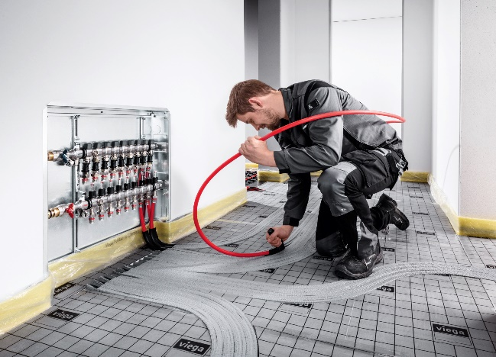
Foto (PR_180306_FonterraTransferraum_01.jpg):
Durch die Verlegung der Zuleitungen in der Dämmebene wird die ungeregelte Überhitzung von Transferräumen mit dem erweiterten Fonterra-Flächentemperiersystem zuverlässig verhindert. (Fotos: Viega)

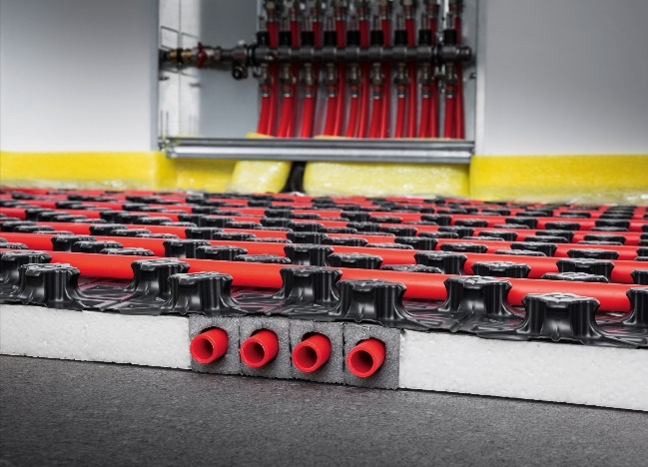
Foto (PR_180306_FonterraTransferraum_02.jpg):
Beim Fonterra-Flächentemperiersystem für Transferräume sind die gedämmten Zuleitungen in die Fonterra Smart-Tackerplatte eingebettet. Dadurch geben sie bis zu 85 Prozent weniger Wärme ab. Der Heizkreis auf der Noppenplatte ist separat regelbar, so dass auch der Flur EnEV-gerecht beheizt werden kann.

Zum Unternehmen:
Über 4.000 Mitarbeiter beschäftigt die Viega Gruppe heute weltweit und gehört zu den führenden Herstellern von Installationstechnik. An neun Standorten wird am nachhaltigen Viega Erfolg gearbeitet. Die Produktion konzentriert sich in vier deutschen Werken. Spezielle Lösungen für den nordamerikanischen Markt fertigt die Unternehmensgruppe in McPherson/USA. Am Standort in Wuxi/China liegt der Schwerpunkt auf der Produktion für den asiatischen Markt. Die Installationstechnik als Kernkompetenz wirkt dabei konstant als Wachstumsmotor. Neben Rohrleitungssystemen gehört zum Produktprogramm Vorwand- und Entwässerungstechnik. Das Sortiment umfasst rund 17.000 Artikel, die nahezu überall zum Einsatz kommen: in der Gebäudetechnik ebenso wie in der Versorgungswirtschaft oder im industriellen Anlagen- und Schiffbau.
1899 erfolgte die Gründung des Familienunternehmens in Attendorn (Deutschland). Bereits in den 60er Jahren wurden die Weichen für die Internationalisierung gestellt. Heute kommen Produkte der Marke Viega weltweit zum Einsatz. Der Vertrieb erfolgt überwiegend durch eigene Vertriebsorganisationen in den jeweiligen Märkten.

